站务系统项目管理文档
产品文档（V2.1.0 - 20191028）

检票端产品说明书

编写 | 曾慧民 |  |  |  | 编写时间 |  | 209-10-18
审核 |  |  |  |  | 审核时间
审批 |  |  |  |  | 审批时间
文档管理 | 页码 | 共153 页 | 修订次数 | 共1 次 |  | 版本 |  | V2.1之前
文档管理 | 编号

文档修订历史
版本 | 作者 | 工作描述 | 修订历史 | 修改日期
V2.2.0 |  | 检票cs |  | 2019.10.28

文档介绍

文档的目的
站务系统检票cs端历史修改版本记录，已备确认需求及系统分析设计的依据。

文档的范围
站务系统——检票cs端2.2.0版本。

产品介绍

产品概要说明

结构图如下：

产品中的角色
角色名称 | 职责描述 | 使用的功能
检票

全局说明

通用样式

功能模块

登录

路径
打开实名制检票

功能说明
登录

流程图

输入/前置说明
1.描述 | 登录
2.参与者 | 不限
3.前置条件 | 账号、密码正确&有对应检票权限&单号正确
4.结果 | 1.登录成功  2.登录失败
5.基本流程 | 1.录入账号密码、enter带出单号  2.点击登录
6.异常 | 1.账号/密码为空，失焦时弱提示：账号为空/密码为空  2.账号有误，密码失焦时弱提示：账号有误  3.密码有误，密码失焦时弱提示：密码有误  4.无单号时，单号失焦时弱提示：单号为空  5.单号有误，登录时弱提示：单号有误
7.返回数据 | 1.登录成功
8.补充 | 1.单号可以向前修改，比方1可以改2，改2的时候要验证下是否启用并且是该用户的，否则提示：单号有误  2.若选择长期有效，则打开检票端就为登录状态，若超过3天时间未用该账号登录，则打开页面为登录页面。

字段说明
字段名称 | 是否必填 | 是否可修改 | 字段描述

需求说明
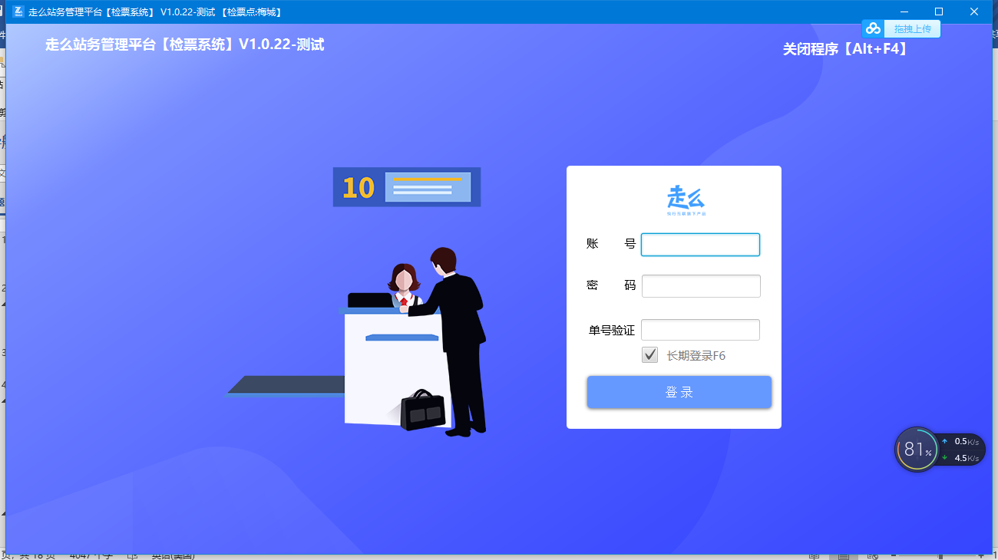
登录页
交互说明
1.打开页面光标默认在账号，若账号有值，保留上次登录的账号
2.支持enter键向下个输入框
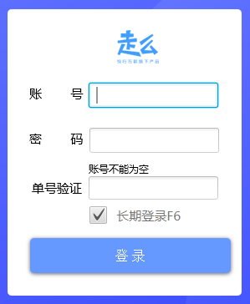
弱提示示例

检票

路径
登录——》检票

功能说明
检票：等于混检，A班次的车票检到B班次，B班次的票也可以检到B班次。
退检：退检车票
挂单：将未打单的班次挂单
发班打单：班次发班并打印三联单
取消发班：取消班次发班状态
三联单查询：查看三联单详情

流程图

输入/前置说明
A检票
1.描述 | 检票
2.参与者 | 有对应功能权限
3.前置条件 | 1.若未选择班次时，扫描车票，若车票为正常状态&车票为当天的，则系统填充该车票对应的班次。  2.若选择班次后，车票验证要求：车票时间为当天及当天之后&车票对应目的站点为班次对应线路中的站点&车票状态为正常&未检&车票出发站为用户站点。  3.车票非流水班车票
4.结果 | 1.检票成功  2.检票失败
5.基本流程 | 流程一：  1.扫描车票  2.打单  流程二：  1.选择班次  2.扫描车票  3.打单
6.异常 | 未选班次  1.库内无该车票或车票状态为非正常状态，提示：车票无效（语音提示：失败）  2.车票检票状态为已检；提示：重复检票（语音提示：失败）  3.车票为发车日期为选中班次日期之前，则提示：车票已过期，请去补检。（语音提示：失败）  4.车辆未报班，检票时提示：车辆未报班，不予检票（语音提示：失败）  5.车票对应的班次已发班，检票时提示：班次已发班，请取消发班后重检（特别注意：这种情况要把班次信息填充）（语音提示：失败）  6.车票为流水班车票，检票时提示：流水票请去补检（语音提示：失败）  7.出票出发站非用户站点，检票时提示：车票无效（语音提示：失败）  已选班次  1.车票目的站非本班次对应线路站点，提示：车票与班次站点不符（语音提示：失败）  2.库内无该车票或车票状态为非正常状态，提示：车票无效（语音提示：失败）  3.车票检票状态为已检；提示：重复检票（语音提示：失败）  4.车票为发车日期为选中班次日期之前，则提示：车票已过期，请去补检。（语音提示：失败）  5.车辆未报班，检票时提示：车辆未报班，不予检票（语音提示：失败）  6.车票对应的班次已发班，检票时提示：班次已发班，请取消发班后重检（语音提示：失败）  7.出票出发站非用户站点，检票时提示：车票无效（语音提示：失败）
7.返回数据 | 1.车票改为已检状态
8.补充 | 1.扫描通过后，执行刷新本班次座位信息”。  2.检票通过后，本班次座位信息展示车票对应的座位号及车票目的地  3.若未选择班次时，扫描车票，车票对应的班次在挂单里面，则提取挂单中的班次填充。

B退检
1.描述 | 退检
2.参与者 | 有对应功能权限
3.前置条件 | 1.车票为已检状态  2.车票为未打单状态
4.结果 | 1.退检成功  2.退检失败
5.基本流程 | 1.按F7选中退检  2.扫描车票
6.异常 | 1.车票为已打单状态：退检时提示：车票已出单（语音提示：失败）  2.车票为未检状态，退检时提示：该车票未检  3.车票为无效票或库中无该车票或出发站非本站，退检时提示：无效车票（语音提示：失败）
7.返回数据 | 1.车票改为未检状态
8.补充

C挂单
1.描述 | 挂单
2.参与者 | 有对应功能权限
3.前置条件 | 1.已选择班次&该班次为未发班状态
4.结果 | 1.挂单成功  2.挂单失败
5.基本流程 | 1.选择班次后，按F8
6.异常 | 1.未选择班次时，按F8提示：请选择班次挂单  2.班次为已发班状态时，按F8提示：请取消发班后挂单
7.返回数据
8.补充 | 1.若未选择班次时，扫描车票，车票对应的班次在挂单里面，则提取挂单中的班次填充。  2.若选择的班次在挂单列表中，则提取挂单中的班次填充。
8.补充

D发班打单
1.描述 | 发班打单
2.参与者 | 有对应功能权限
3.前置条件 | 1.已选择班次&班次状态为未发班
4.结果 | 1.发班打单成功  2.发班打单失败
5.基本流程 | 1.选择班次后，按F5
6.异常 | 1.未选择班次时，按F5提示：请选择班次发表打单  2.班次为已发班，按F5提示：班次已发班
7.返回数据 | 1.班次状态改为已发班，票改为已打单。
8.补充 | 1.当班次为未发班，但无待打单票，按F8弱提示：本班次无待打单票；班次改为已发班状态。（三联单号不增加）。  2.正常出单，三联单号递增。

E 取消发班
1.描述 | 取消发班
2.参与者 | 有对应功能权限
3.前置条件 | 1.已选择班次&班次状态为已发班
4.结果 | 1.取消发班成功  2.取消发班失败
5.基本流程 | 1.选择班次后，按F10
6.异常 | 1.未选择班次时，按F10提示：请选择班次  2.班次为未发班，按F10提示：班次未发班
7.返回数据 | 1.班次状态改为未发班，该班次对应已出单的票维持原样。
8.补充

字段说明

需求说明
A检票
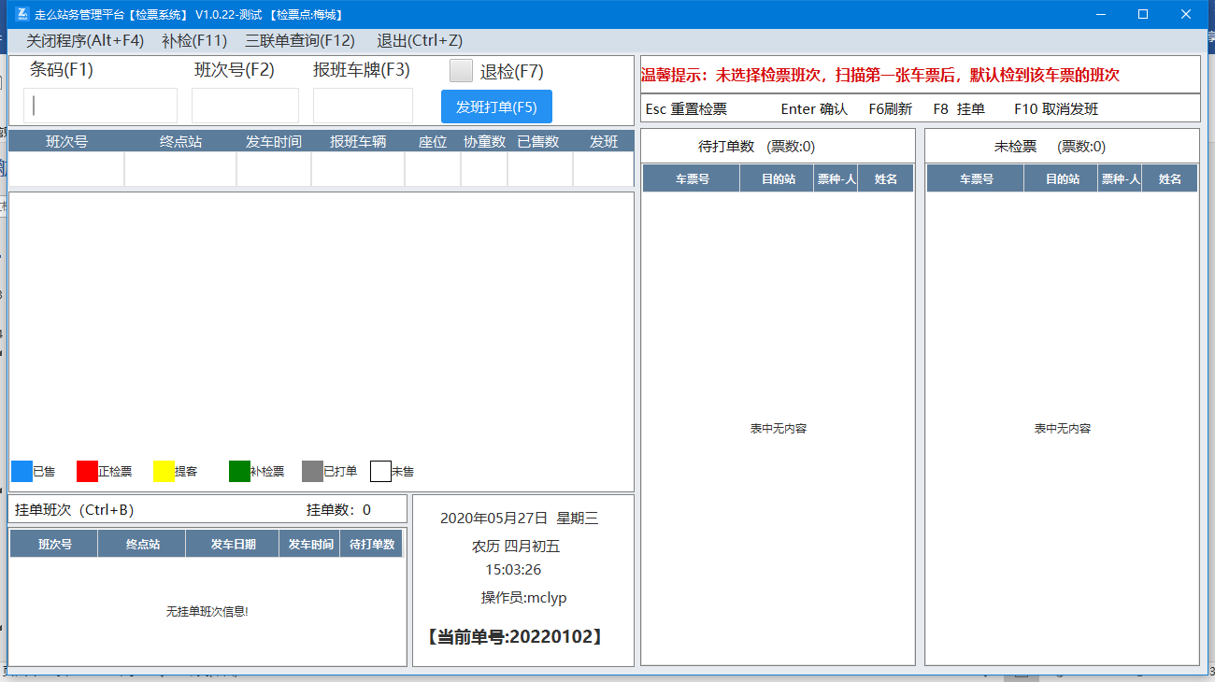
检票页面
交互说明：
1.默认光标在条码
2.若未选择班次时，扫描正常车票将该车票对应的班次填充及待打单、未检票填充
3.若未选择班次时，扫描车票，车票对应的班次在挂单里面，则提取挂单中的班次填充。
4.已选择班次，按ESC键，二次确认后则清空班次信息，并该班次本次非补检&未打单的票，全部改为未检状态。
5.扫描车票后，待打单的增加该票信息，未检票的减少该票信息
6.待打单列表，填充的为本次检票的票，未检票列表为，选中班次未检的票。
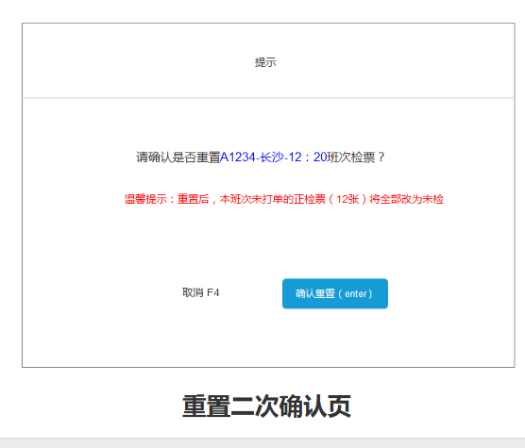
a光标在班次号/车牌号时enter键查询
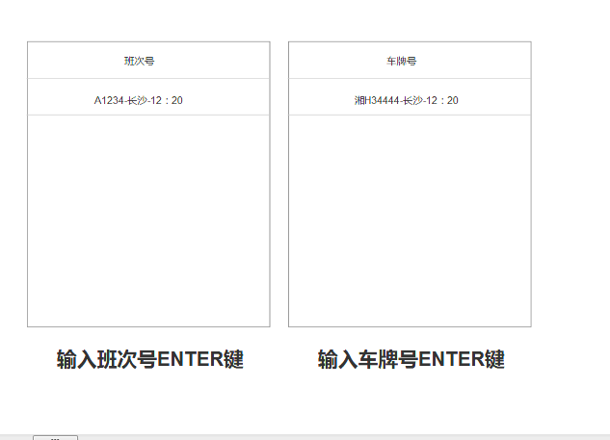
1.班次号/车牌号未输入时，查当天本站出发所有班次/已报班车牌对应的班次（除开流水班）。
1.班次号/车牌号输入时，模糊查当天本站出发的班次/已报班车牌对应的班次（除开流水班）。

B打开挂单交互说明
1.CTRL+B光标在挂单列表页，上下键选择挂单班次，enter键后，班次信息选中，光标在条码中。

其他说明：
1.只要班次中有值，则班次号、报班车辆就只为只读状态，不可编辑。

补检

路径
检票——》补检

功能说明
补检：补检车票
退检：退检车票
挂单：将未打单的班次挂单
打补单：打印三联单

流程图

输入/前置说明
A补检
1.描述 | 补检
2.参与者 | 有对应功能权限
3.前置条件 | 1.若未选择班次时，扫描车票，若车票为正常状态，则系统填充该车票对应的班次。  2.若选择班次后，车票验证要求：车票对应目的站点为班次对应线路中的站点&车票状态为正常&未检&车票出发站为用户站点。
4.结果 | 1.检票成功  2.检票失败
5.基本流程 | 流程一：  1.扫描车票  2.打单  流程二：  1.选择班次  2.扫描车票  3.打单
6.异常 | 未选班次  1.库内无该车票或车票状态为非正常状态，提示：车票无效（语音提示：失败）  2.车票检票状态为已检；提示：重复检票（语音提示：失败）  3.车票出发站非用户所属站点，提示：车票无效（语音提示：失败）  已选班次  1.车票目的站非本班次对应线路站点，提示：车票与班次站点不符（语音提示：失败）  2.库内无该车票或车票状态为非正常状态，提示：车票无效（语音提示：失败）  3.车票检票状态为已检；提示：重复检票（语音提示：失败）
7.返回数据 | 1.车票改为已检状态
8.补充 | 1.若未选择班次时，扫描车票，车票对应的班次在挂单里面，则提取挂单中的班次填充。

B退检
1.描述 | 退检
2.参与者 | 有对应功能权限
3.前置条件 | 1.车票为已检状态  2.车票为未打单状态
4.结果 | 1.退检成功  2.退检失败
5.基本流程 | 1.按F7选中退检  2.扫描车票
6.异常 | 1.车票为已打单状态：退检时提示：车票已出单（语音提示：失败）  2.车票为未检状态，退检时提示：该车票未检  3.车票为无效票或库中无该车票或出发站非本站，退检时提示：无效车票（语音提示：失败）
7.返回数据 | 1.车票改为未检状态
8.补充

C挂单
1.描述 | 挂单
2.参与者 | 有对应功能权限
3.前置条件 | 1.已选择班次
4.结果 | 1.挂单成功  2.挂单失败
5.基本流程 | 1.选择班次后，按F8
6.异常 | 1.未选择班次时，按F8提示：请选择班次挂单
7.返回数据
8.补充 | 1.若未选择班次时，扫描车票，车票对应的班次在挂单里面，则提取挂单中的班次填充。  2.若选择的班次在挂单列表中，则提取挂单中的班次填充。
8.补充

D打补单
1.描述 | 打补单
2.参与者 | 有对应功能权限
3.前置条件 | 1.已选择班次&已补检车票
4.结果 | 1.打单成功  2.打单失败
5.基本流程 | 1.选择班次后，按F5
6.异常 | 1.未选择班次时，按F5提示：请选择班次打补单  2.班次未补检车票，按F5提示：班次无补检票
7.返回数据 | 1.票改为已打单。
8.补充 | 1.正常出单，三联单号递增。

字段说明
字段名称 | 是否必填 | 是否可修改 | 字段描述

需求说明
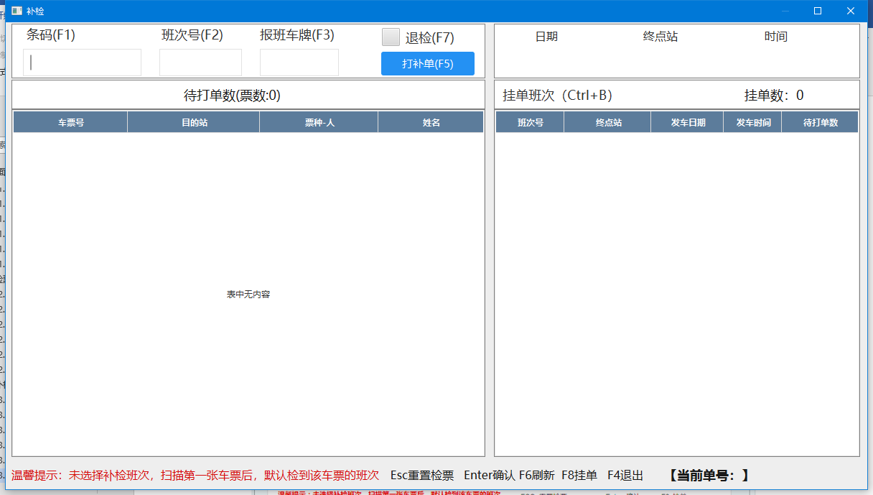
补检页面
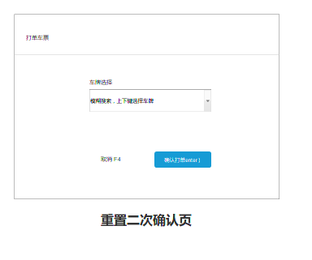
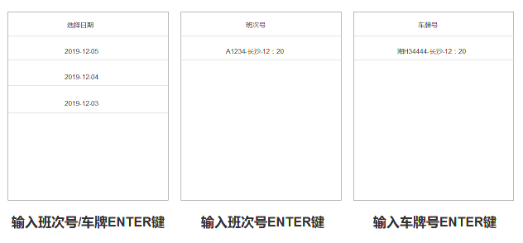
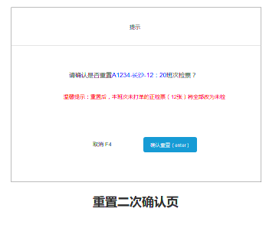
交互说明：
1.默认光标在条码
2.若未选择班次时，扫描正常车票将该车票对应的班次填充及待打单、未检票填充
3.若未选择班次时，扫描车票，车票对应的班次在挂单里面，则提取挂单中的班次填充。
4.已选择班次，按ESC键，二次确认后则清空班次信息，并该班次本次非补检&未打单的票，全部改为未检状态。
5.CTRL+B光标在挂单列表页，上下键选择挂单班次，enter键后，班次信息选中，光标在条码中。
其他说明：
1.只要班次中有值，则班次号、报班车辆就只为只读状态，不可编辑，（日期一直不可编辑）。

三联单查询

路径
检票——》三联单查询

功能说明
废结算单：废除结算单
重打印：重打印结算单
结算单详情：查看结算单详情

需求说明
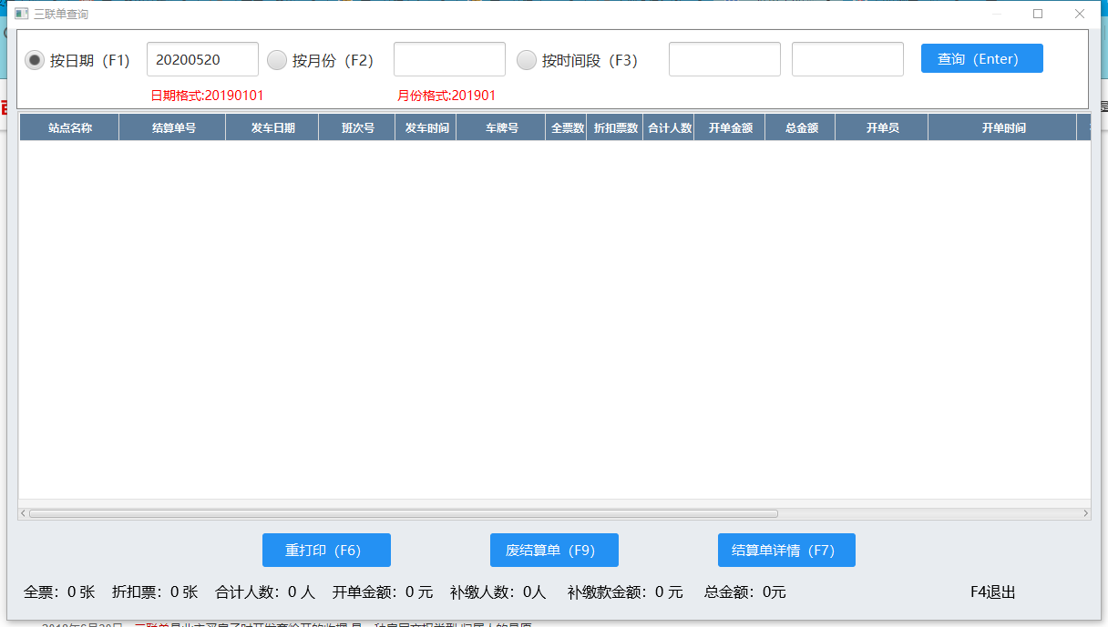
三联单查询
1.默认选中按日期，并为系统当天日期，查询当天三联单，默认选中第一条数据（当无数据时，光标在按日期框中）
2.排序：按打单时间倒序排
3.选择：上下键选择三联单
4.重打印：重打印三联单，对应新三联单号，原三联单做废
5.废结算单：废三联单，车票改为未检状态。
6.结算单详情：查看结算单详情

